Demo Yayınevi Tanıtım Bülteni
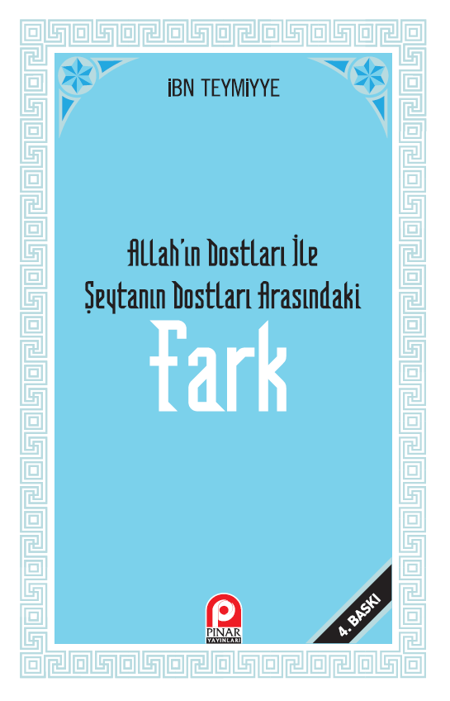 | Eser Adı: Fark; Allah`ın Dostları ile Şeytan`ın Dostları Arasındaki Fark  Yazar Adı: İbn-i Teymiyye  Tür Serisi: Çağdaş İslam Düşüncesi/İslam  Cilt Bilgisi: AMERİKAN  Kitap Dili: Türkçe  İç Sayfa: HOLMEN SB 60  Kapak: BRISTOL AMERİKAN 230  Selefon Türü: MAT SELEFON  Basım Tarihi: 2025  Sayfa Sayısı: 176  Kitap Boyutları: 135 X 210 mm  ISBN No: 9789753524094  Etiket Fiyatı: 210,00 TL
Kitap Tanıtım Yazısı : (Arka Kapak)

Kitabın detay sayfasına buradan ulaşabilirsiniz :
https://www.pinaryayinlari.com/kitaplar/fark-allahin-dostlari-ile-seytanin-dostlari-arasindaki-fark-102.html
Pınar Yayınları



